ESTIMATIVAS DA VOLATILIDADE DOS RETORNOS DA COMMODITY MILHO VIA MÉTODO AUTOMÁTICO FORMADO PELOS MODELOS ARCH/GARCH/EGARCH E A META-HEURÍSTICA FIREFLY

Levi Lopes Teixeira (GPMN/UTFPR) E-mail: prof.levilopes@gmail.com
Samuel Bellido Rodrigues (GPMN/UTFPR) E-mail: samuelb@utfpr.edu.br
Jairo Marlon Correa (GPMN/UTFPR) E-mail: jairocorrea@utfpr.edu.br
Tásia Hickmann (GPMN/UTFPR) E-mail: tassinha23@gmail.com
Edgar Manuel Carreño Franco (GPMN/UNIOESTE) E-mail: edgar.franco@unioeste.br

Resumo: Neste artigo foi proposto um método automático para a modelagem da volatilidade de retornos oriundos de séries temporais financeiras. O método consiste no ajuste, quando necessário, de modelos autorregressivos e médias móveis (ARMA), combinado com a aplicação dos modelos ARCH, GARCH e EGARCH. A estimação dos parâmetros desses modelos foi executada a partir da meta-heurística Firefly, implementada em software Scilab. O método automático proposto foi avaliado a partir da utilização da série de retornos diários da commodity milho. Os resultados obtidos mostram que os modelos ajustados são adequados à série estuda, apresentando eficiência e propiciando agilidade na previsão da volatilidade.

Palavras-chave: ARMA, ARCH, GARCH, EGARCH, Meta-heurística Firefly.

ESTIMATES OF VOLATILITY OF CORN COMMODITY RETURNS BY AUTOMATIC METHOD FORMED BY ARCH / GARCH / EGARCH MODELS AND THE FIREFLY METAHEURISTIC

Abstract: This paper proposes an automatic method for modeling the volatility of returns from financial time series. The method consists in adjusting, when necessary, autoregressive models and moving averages (ARMA), combined with the application of ARCH, GARCH and EGARCH models. The estimation of the parameters of these models was performed from the Firefly metaheuristic, implemented in Scilab software. The proposed automatic method was evaluated from the use of the series of daily returns of the corn commodity. The results show that the adjusted models are adequate to the series studied, presenting efficiency and providing agility in predicting volatility.

Keywords: ARMA, ARCH, GARCH, EGARCH, Firefly Metaheuristic.

1. Introdução
Modelos matemáticos e o avanço das tecnologias da informação estão propiciando cada vez mais o uso de previsões a partir de séries temporais, sendo utilizadas por profissionais das engenharias, ciências e negócios. Tomadores de decisão empregam previsões em análises e planejamento de necessidades operacionais futuras em áreas diversas, tais como: precipitação atmosférica, índices da bolsa de valores, planejamento energético, entre outras. Por outro lado, identifica-se uma baixa oferta de profissionais capacitados no trato dos modelos destinados às previsões. Os modelos lineares ARCH/GARCH e não linear EGARCH são relativamente simples e largamente aplicados na análise de séries temporais financeiras, particularmente a estimativa da volatilidade, mas exigem a intervenção de um analista para a adequação da série aos pressupostos desses modelos e definição de seus parâmetros. Nessas circunstâncias, um algoritmo automático de previsão pode ser de grande valia em situações específicas onde a série temporal já tenha sido analisada previamente por um especialista, que validará a aplicação do algoritmo automático para a série em questão.
Hyndman e Khandakar (2008) desenvolveram um pacote para o software R, no qual são executados de forma automática os modelos ARIMA e Holt-Winters, sendo os parâmetros dos modelos estimados pela função de máxima verossimilhança. Outros autores propuseram a utilização de meta-heurísticas para a estimação dos parâmetros de modelos automáticos (lineares e não lineares) de previsão de séries temporais (ST). Nesta linha, Siqueira et al. (2010) trabalharam com as meta-heurísticas Algoritmo Genético (AG) e Opt-aiNet na estimação dos parâmetros de modelos ARMA. Gnanlet e Rajendran (2009) também ajustaram modelos ARMA e os parâmetros obtidos por meio de um sistema formado pelas meta-heurísticas AG e Simulated Annealing. Rout et al. (2014) fizeram previsões de séries temporais de taxa de câmbio a partir de modelos ARMA e a meta-heurística Evolução Diferencial. Behnamian e Ghomi (2010) aplicaram a meta-heurística PSO na estimativa dos parâmetros de um modelo não linear de previsão de séries temporais. Silva (2008); asadi et al. (2011); Baragona et al. (2001) e Grebogi (2013), entre outros, lançaram mão das meta-heurística para ajuste de modelos de previsão.
Os modelos ARCH e GARCH foram introduzidos por Engle (1982) e Bollerslev (1986), respectivamente. Enquanto modelos ARIMA modelam a média condicional, os modelos ARCH/GARCH modelam a variância condicional. Nelson (1991) introduziu o EGARCH, um modelo não linear da classe GARCH, sendo mais uma opção entre os modelos heterocedásticos utilizados na análise de séries temporais financeiras.
Wei; Wang; Huang (2010) compararam resultados obtidos por modelos GARCH lineares e não lineares na previsão da volatilidade (variância) no mercado de óleo cru, constataram um melhor desempenho dos modelos GARCH não lineares. Saltik; Degirmen; Ural (2016) utilizaram modelos GARCH e outros derivados dele, na análise da volatilidade do retorno dos preços do mercado de petróleo bruto e gás natural, apresentando recomendações potenciais para os investidores. Os autores Cheong (2009); Otuki; Weydmann; Seabra (2009); Lima et al. (2010); Jubert et al. (2008) também utilizaram modelos ARCH/GARCH/EGARCH na previsão da variância condicionada.
A estimativa dos parâmetros dos modelos da classe GARCH passam por métodos numéricos que usam derivadas, como o método de Newton, ou aqueles que não usam derivadas, sendo a meta-heurística Firefly uma das opções.
Uma breve inspeção na literatura permite constatar uma enorme gama de meta-heurísticas aplicadas nas mais diversas áreas. A Firefly, meta-heurística usada neste trabalho, foi introduzida por Yang (2010). Segundo ele, o algoritmo Firefly foi um sucesso na resolução de problemas não lineares. Mostrando ser mais poderoso que outros algoritmos existentes, como a otimização por enxame de partículas. Segundo Abdelaziz et al. (2015), a Firefly é largamente utilizada em aplicações da engenharia elétrica por conta da sua rapidez e eficiência em relação a outros algoritmos de otimização. Agarwal et al. (2013) compararam três algoritmos bio-inpirados: Artificial Bee Colony, Particle Swarm Optimization (PSO) e Firefly. Concluíram que o último foi superior aos dois primeiros.
A proposta deste trabalho é apresentar um sistema de previsão automático que integre modelos ARMA e ARCH/GARCH/EGARCH a fim de se prever a volatilidade de séries financeiras que apresente efeito ARCH. Estimandos os parâmetros do modelos em questão a partir da meta-heirística Firefly. A fim de averiguar a funcionalidade do sistema proposto, realizou-se a previsão da volatilidade dos retornos da commodity milho, a partir de preços praticados no Brasil. Os resultados encontrados pelo sistema de previsão automático proposto neste trabalho indicam que o método pode ser utilizado na análise de séries financeiras.

2. Materiais e métodos
A seguir são apresentadas as informações relativas à ST usada neste estudo e o método proposto.

2.1 Materiais
A série temporal analisada neste estudo foi retirada da página eletrônica do Centro de Estudos Avançados em Economia Aplicada (CEPEA), cujo endereço é: https://www.cepea.esalq.usp.br/br/consultas-ao-banco-de-dados-do-site.aspx. A série possui 1493 observações e refere-se as cotações do milho em dólar (US$) por saca de 60 quilos – Idicador do Milho Esalq/BM&F Bovespa. A formação do preço do milho no mercado brasileiro depende de diversas variáveis, entre elas estão: (a) a cotação do milho na Bolsa de Chicago; (b) custos portuários; (c) cotação do milho na Bolsa de Mercadorias e Futuros (BM & F); (d) custos com transporte; (e) cotação do dólar comercial.
O gráfico da série temporal dos preços do milho está representado na Figura 1. As observações são diárias e envolve o período que inicia em 11/06/2012 e termina em 08/06/2018, excluído sábados, domingos e feriados. As falhas na série de preços não foram preenchidas, pois a série manipulada nas previsões foi a dos retornos. Por definição, a série de retornos é formada pela variação percentual entre os preços corrente e o último praticado.
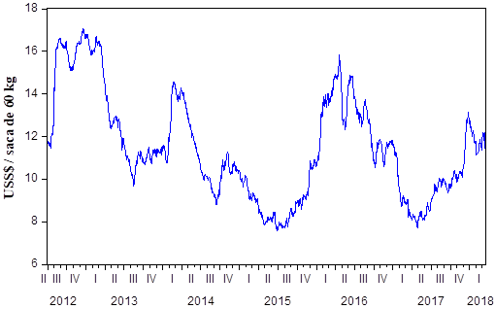
Figura 1 – Cotações diárias do milho (mercado brasileiro) em dólar por saca de 60 kg
Sendo o preço de um ativo financeiro, então o retorno relativo a este ativo pode ser obtido por meio da Equação 1.
De acordo com Morettin e Toloi (2006) a série temporal de retornos tende a ser estacionária. De forma, neste trabalho não foi considerada a utilização de testes de estacionariedade para a série de retornos. A série temporal de retornos , com 1492 observações, está representada na Figura 2.
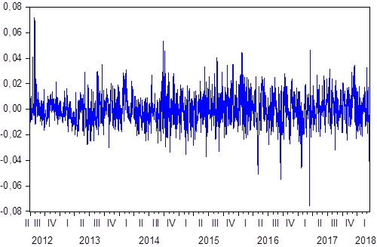
Figura 2 – Série de retornos relativos às cotações do milho.
Os relatórios do Departamento de Agricultura dos Estados Unidos (USDA) são de grande relevância no mercado do milho, sendo um dos agentes influenciadores em possíveis picos positivos ou negativos da volatilidade. Esses relatórios trazem previsões de variáveis importantes para o mercado, tais como: área plantada, produção, demanda, entre outras.
Relatórios da USDA em 2012 anunciavam que por conta da grande seca nos Estados Unidos e Brasil haveria queda na produção e redução da área plantada. Nesse ano o preço do milho alcançou preços recordes. Em 2013 a volatilidade do preço do milho foi menor em relação a 2012, mas, apresentou-se com maior frequência. Essas e outras conclusões fracas sobre a volatilidade podem ser obtidas por meio de análises dos gráficos das figuras 1 e 2. Gráficos que representem o quadrado dos retornos são mais claros com relação aos picos de volatilidade. Embora, não informam se houve uma variação positiva ou negativa.

2.2 Modelos ARCH/GARCH/EGARCH
Um processo , diz-se um processo Autorregressivo de Heterocedasticidade condicional - ARCH() se for um produto de um número (número aleatório com média zero e variância igual a 1) pela raiz da variância condicionada de , conforme Equação 2. A variância condicionada está expressa na Equação 3, onde , e .
Uma generalização do modelo ARCH() é o GARCH(), modelo Autorregressivo de Heterocedasticidade Condicional Generalizado, proposto por Bollerslev (1986), onde é dado pela Equação 4.
Nelson (19991) observou que os modelos ARCH/GARCH não conseguem modelar comportamentos assimétricos da volatilidade correspondentes às variações positivas e negativas da série. Além disso, os modelos GARCH exigem o cumprimento de várias restrições para assegurar a positividade da variância condicionada. Buscando um modelo alternativo que contornasse tais fraquezas, Nelson (1991) propôs um modelo GARCH exponencial, denominado de EGARCH. A formulação do modelo EGARCH(s,u), utilizado neste trabalho, está representada na Equação 5.
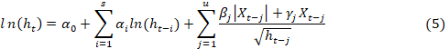
O teste de Box-Pierce permite indicar se uma série temporal pode ser classificada como aleatória e não possuidora de estruturas de autodependência linear que possam ser modeladas. Então, se o teste de Box-Pierce classificar a série de retornos como aleatória, procede-se a igualdade . Estimando, na sequência, a variância condicionada do retorno . No caso de apresentar estruras de autodependência linear, estas serão modelas via metodologia Box e Jenkins (BOX et al. 1994). Nesta metodologia, os modelos de previsão pertecem à família autorregressivos médias móveis ARMA(). Um modelo ARMA de ordens (autorregressivo) e (médias móveis) é descrito pela Equação 6.
O modelo representado na Equação 6 combina valores passados das entradas e choques aleatórios descorrelacionados, de média zero e variância constante. Os resíduos provenientes da previsão da série de retornos , podem ser representadas na forma da Equação 7, onde são os estimadores de , respectivamente. Neste trabalho, será chamado choque ou resíduo. A série temporal (Equação 7) é então utilizada na previsão da variância condicionada (Equações 3, 4 ou 5).
A aplicação dos modelos ARCH/GARCH parte do princípio que a série temporal , é a cardinalidade da série, apresenta estruturas que possam ser modeladas. Não acontecendo o mesmo com a série que é descorrelatada.

2.3 Meta-heurística Firefly
Para a obtenção dos parâmetros dos modelos ARCH()/GARCH()/EGARCH(s,u) e ARMA(), foi utilizada a meta-heurística Firefly. Este algoritmo foi inspirado no comportamento dos vagalumes, onde a atratividade entre eles é uma função da luminosidade própria. Neste algoritmo a função objetivo representa a luminosidade do vagalume , sendo a sua formulação dependente da aplicação. Neste trabalho a função é representada pela Raiz do Erro Quadrático Médio (RMSE), como pode ser observado na Figura 3. Da mesma figura, corresponde a distância euclidiana entre os vagalumes . O parâmetro representa a atratividade entre dois vagalumes, é o coeficiente de absorção de luminosidade, e um vetor aleatório com distribuição normal. Neste trabalho, os parâmetros e número de gerações receberam os valores 1, 1/5, 1 e 40, respectivamente. Maiores detalhes sobre o algoritmo Firefly podem ser obtidos em Yang (2010). A Figura 3 traz o pseudocódigo do algoritmo Firefly adaptado para o problema aqui estudado.
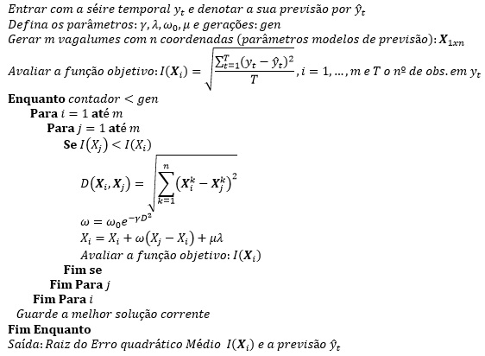

Figura 3 – Pseudocódigo meta-heurística Firefly.

2.4 Método automático
O sistema automático apresentado neste trabalho e que tem como objetivo a previsão um passo à frente da variância condicionada da série de retornos de uma ST financeira, utiliza o algoritmo Firefly para estimar os parâmetros dos modelos ARCH/GARCH/EGARCH e, se for o caso, os parâmetros de modelos ARMA.
O método representado na Figura 4 inicia-se pela entrada da série de preços e obtenção da série de log retornos (Passo 2: P2). Na sequência, determina-se as autocorrelações (passo 3: P3) em para as defasagens . Tendo as autocorrelações, calcula-se a estatística (Passo 4: P4) do teste de Box-Pierce. O valor de é calculado a partir da equação 8.
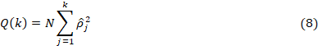
A variável tem distribuição qui-quadrado com graus de liberdade. Se calculado (Equação 8) for maior que o valor crítico tabelado , com nível de significância , a hipótese nula é rejeitada, ou seja: as autocorrelações não podem ser consideradas estatisticamente nulas. No caso da hipótese nula não ser rejeitada, isto é: (Valor crítico tabelado), executa-se o Passo P5.1 e em seguida o Passo P7 onde a série temporal é submetida ao algoritmo Firefly a fim de se obter as estimativas dos parâmetros e dos modelos ARCH(), GARCH() e EGARCH(s,u) com e . No caso do modelo utilizado ser o ARCH(s), o valor de é de é zero. Com o ajuste desses modelos, tem-se a previsão da ST da variância condicionada (Equações 3, 4 ou 5).
Se a hipótese nula for rejeitada (Passo P5), ajusta-se um modelo ARMA() à ST de retornos (Passo P6.1), com , num total de 48 modelos ARMA relativos às ordens . Os resíduos desta modelagem são atribuídos à série (Passo P6.2) e na sequência modelados no Passo P7.
Na Figura 4 estão ilustradas as etapas do método automático de ajuste de modelos ARCH/GARCH/EGARCH.
Observando que .

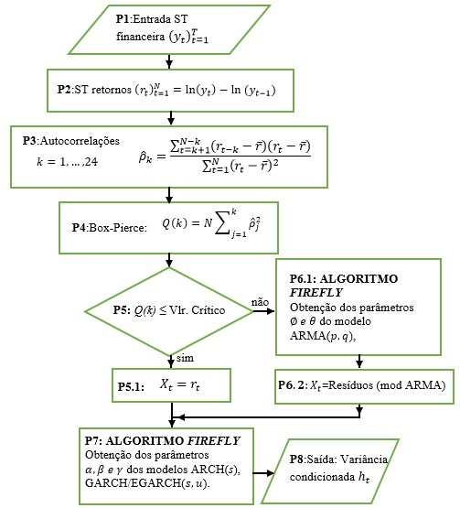
Figura 4 – Fluxograma método automático

3. Resultados obtidos

3.1 Modelagem dos retornos
O modelo automático (Figura 4) foi implementado em ambiente do software de código aberto scilab 6.0.1, que pode ser obtido no site https://www.scilab.org. Os correlogramas foram construídos a partir do software estatístico Statgraphics.
O correlograma da série de retornos (Figura 5) indica que nas sete primeiras defasagens as autocorrelações são diferentes de zero, de forma a possuir estruturas que possam ser modeladas. O teste de Box-Pierce corrobora com esta conclusão, com estatística calculada igual a 126,7 e 37,6 o valor do crítico. Em consequência deste resultado, o método automático (Figura 4) executou o algoritmo Firefly por duas vezes. A primeira foi para ajustar o modelo ARMA à série , sendo encontrado um modelo de ordens e iguais a 1. Na segunda, fez-se a previsão da variância condicionada dos retornos a partir do ajuste dos modelos ARCH, GARCH e EGARCH aos resíduos da modelagem de .
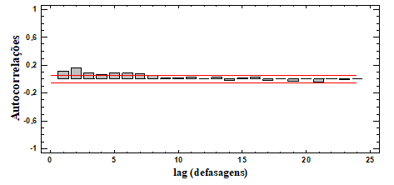
Figura 5- Correlograma da série temporal de retornos do Milho
Na modelagem da série de retornos o método automático apresentou como solução o modelo ARMA(1,1), com , e por meio da Equação 7 pode-se escrever os resíduos (Equação 9).

3.2 Análise dos resíduos
A série temporal de resíduos (Equação 9) foi utilizada na estimativa da variância condicionada , considerando que (Equação 2). As análises da série de resíduos mostraram que ela provém de uma distribuição normal, conforme pode ser observado no histograma apresentado na Figura 6 e reforçado pelo teste de Shapiro-Wilk, cujo p-valor obtido é igual a 0,205. Como o p-valor é maior que 0,05, não se pode descartar a hipótese que a variável tenha distribuição normal com nível de confiança de 95%. A média e variância de são -0,00001523 e 0,0001637, respectivamente.
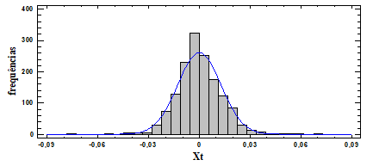
Figura 6- Histograma da variável

Na Figura 7 tem-se o correlograma das autocorrelações, mostrando que é descorrelatada, sendo esta conclusão reforçada pelo teste de Box-Pierce que apresentou p-valor igual a 0,48 > 0,05. Portanto, não se pode rejeitar a hipótese que a série é randômica ao nível de confiança de 95%. A ST , por sua vez, possui autocorrelações diferentes de zero (Figura 8). Observando que nos modelos ARCH/GARCH a variância condicionada é escrita em função de .
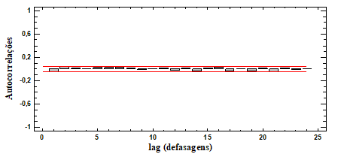
Figura 7 – Correlograma de
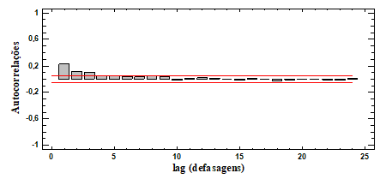

Figura 8 – Correlograma da série dos resíduos ao quadrado ()

3.3 Estimativas da volatilidade
Tendo a série , obtida nos Passos P6.1 e P6.2 do método automático, fez-se na sequência o Passo P7, onde a variância condicionada é estimada por meio dos modelos ARCH/GARCH/EGARCH. Como mencionado anteriormente, o método avalia várias ordens para os modelos e a partir da meta-heurística Firefly estima os parâmetros desses modelos. Segundo o método automático, as melhores opções de ajuste são os modelos: ARCH(2), GARCH(1,1) e EGARCH(1,1), representados nas Equações 10,11 e 12, respectivamente.
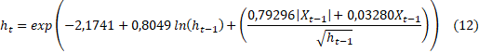
As Figuras 9, 10 e 11 trazem a representação gráfica dos resíduos ao quadrado e as estimativas da variância condicionada obtidas a partir dos modelos ARCH/GARCH/EGARCH.
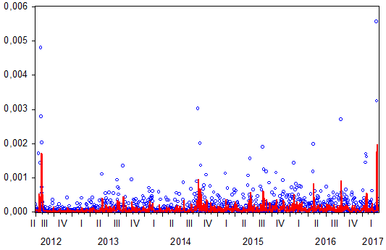
Figura 9 – Estimativas da variância condicionada dos retornos diários do milho – ARCH(2)

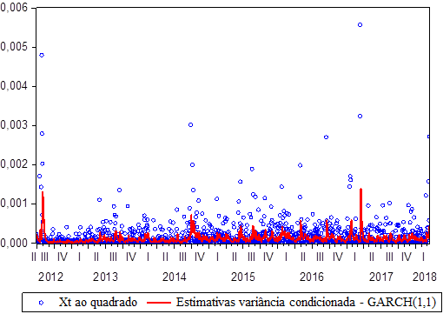
Figura 10– Estimativas da variância condicionada dos retornos diários do milho – GARCH(1,1)

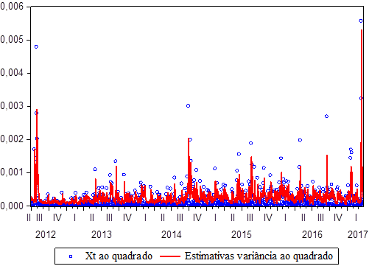
Figura 11 – Estimativas da variância condicionada dos retornos diários do milho – EGARCH(1,1)

3.4 Validação dos modelos ajustados
Embora os gráficos representados nas Figuras 9, 10 e 11 apresentem uma comparação entre os resíduos ao quadrado e as estimativas da variância condicionada, segundo Tsay (2001) esta comparação não é adequada. O mesmo autor observa a não eficiência em se comparar os resíduos ao quadrado () com previsões da variância condicionada fora da amostra de treinamento. A variância condicionada não é diretamente observável, mas mesmo assim pode ser ajustada a partir dos modelos ARCH/GARCH/EGARCH e ser usada como medida de volatilidade. Apesar de ser utilizada no processo de ajuste dos modelos, Tsay (2001) afirma que não é uma boa estimativa para a variância condicionada. Desta forma, deve-se considerar que a acurácia das previsões pode não ser das melhores.
A fim de validar os modelos obtidos foi realizada uma análise da sequência (Equação 2), que deve ser aleatória, com média zero, variância 1 e mesma distribuição de . A Tabela 1 traz um resumo das estatísticas avaliadas.
Analisando a Tabela 1, observa-se que o maior erro de previsão está atribuído ao modelo EGARCH(1,1). Mas, isto não significa que ele deva ser descartado antes que outras análises sejam feitas. O teste de Box-Pierce indica que as séries derivadas dos três modelos são formadas por números aleatórios, uma vez que os p-valores são maiores que 0,05. Desta forma, não se rejeita a hipótese de aleatoriedade ao nível de confiança de 95%. Por outro lado, o teste de Shapiro-Wilk indica, ao nível de 5%, que apenas derivado do modelo ARCH(2) não é proveniente de uma distribuição normal, estando em desacordo com a distribuição de .
Tabela 1 – Estatísticas de provenientes dos modelos ARCH(2), GARCH(2,1) e EGARCH(1,1)
Modelos\ Estatísticas | p-valor teste Box-Pierce | p-valor teste Shapiro-Wilk | Média | Variância | RMSE
ARCH(2) | 0,87 | 0 | -0,050 | 3,40 | 0,00033
GARCH(1,1) | 0,93 | 0,66 | -0,033 | 1,69 | 0,00034
EGARCH(1,1) | 0,90 | 0,18 | -0,019 | 0,89 | 0,00038

Da averiguação geral, as séries oriundas dos modelos GARCH(1,1) e EGARCH(1,1) são aleatórias (teste Box-Pierce) e possuem distribuição normal (teste Shapiro-Wilk). Mas, as estatísticas média e variância favorecem o modelo EGARCH(1,1), visto que a média está mais próxima de zero e a variância mais próxima de 1, quando comparadas com os resultados relativos ao modelo GARCH(1,1).

4. Considerações Finais
A proposta deste trabalho foi a elaborar um método automático, baseado na meta-heurístiva Firefly, que ajustasse os modelo ARCH/GARCH/EGARCH às séries temporais de retornos obtidos a partir de séries financeiras. Para a aplicação do método escolheu-se a série de retornos diários da commodity milho.
Os resultados obtidos apontam para uma suposta fragilidade do critério de escolha do modelo mais apropriado, visto que modelo ARCH(2), apesar de apresentar o menor erro de previsão, não segue pressupostos recomendados.
O método automático mostrou-se eficiente para uma primeira modelagem da volatilidade dos retornos da série estudada, devendo ser avaliado em outros ativos financeiros. Embora, o método automático não possa substituir um hábil analista de séries temporais, pode ser de grande ajuda em avaliações rápidas que sejam sustentadas por uma segunda avaliação mais apurada.

Referências
PELLEGRINI, F.R. & FOGLIATTO, F. Estudo comparativo entre modelos de Winters e de Box-Jenkins para a previsão de demanda sazonal. Revista Produto & Produção. Vol. 4, número especial, p.72-85, 2000.
ABDELAZIZ, A.Y.; MEHHAMER, S.F.; BADR, M.A.L.; ALGABALAWY, M.A. The Firefly meta-heuristic algorithms: developments and applications. International Electrical Engineering Journal (IEEJ), v. 6, n. 7, p.1945-1952, 2015.
AGARWAL, S.; SINGH, A.P.; ANAND, N. Evaluation performance study of firefly algorithm, particle swarm optimization and artificial bee colony algorithm for non-linear mathematical optimization functions. Anais... Tiruchengode, India: Computing, communications and networking technologies, 2013.
ASSADI, S.; TAVAKOLI, A.; HEJAZI,S.R.. A new hybrid for improvement of auto-regressive integrated moving average models applying particle swarm optimization. Expert Systems with Applications, 2012.
BARAGONA, R.; CALZIN, F.;BATTAGUA, F. Genetic Algorithms for The Identification of Additive and Innovation Outliers In Time Series. Computational Statistics & Data Analysis, p. 1-12, 2001.
BOLLERSLEV, T. Generalized autoregressive conditional heteroscedasticity. Journal of Econometrics, n.31, p.307-327.
BEHNAMIAN, J.; GHOMI, S. M. T. Development of a PSO–SA hybrid metaheuristic for a new comprehensive regression model to time-series forecasting. Expert Systems with Applications, 2009.
BOX, G.; JENKINS, G.; REINSEL, G. C. Time Series Analysis, Forecasting and Control. 3.ed. Englewood Cliffs:Prentice-Hall, 1994. 598p.
CHEONG, C.W. Modeling and forecasting crude oil markets using ARCH-type models. Energy Policy, n.37, p.2346-2355, 2009.
ENGLE, R. F. Autoregressive conditional heteroscedasticity with estimates of the variance of United Kingdom inflation. The Econometric Society, v. 50, n.4, p.987-1007, 1982.
GNANLET, A. e RAJENDRAN, C. Meta-Heuristics in ARMA Forecasting. California Journal of Operations Management. v.7, n.1, p.38-48, feb.2009.
GREBOGI, R. B. Máquina de aprendizagem extrema com otimização por enxame de partículas aplicada à previsão de séries temporais. Curitiba, 144 p. Dissertação (Mestrado em Engenharia Elétrica). Universiadae Federal do Paraná, 2013.
HYNDMAN, R.J.;KHANDAKAR, Y. Automatic time series forecasting: the forecast package for R. Journal of Statiscal Software, v.27, 2008.
JUBERT, R.W.; MONTE, P.A.; PAIXÃO, M.C.S.; LIMA, W.H. Um estudo do padrão de volatilidade dos índices financeiros do Bovespa. Revista UNB Contábil, v.11, n1-2, p.221-239, 2008.
LIMA, F.G.; KIMURA, H.; ASSAF NETO, A.; PERERA, L.C.J. Previsão de preços de commodities com modelos ARIMA-GARCH e redes neurais com ondaletas: velhas tecnologias, novos resultados. Revista Administração, v.45, n.2, p.188-202, 2010.
MORETTIN, P. A.; TOLOI, C. M. Análise de series temporais. São Paulo: Blucher, 2006.
NELSON, D. Conditional heteroskedasticity in asset returns: a new approach. Econometrica, n.59, p.347-370, 1991.
OTUKI, T.F.; WEYDMANN, C.L.;SEABRA, F. Febre aftosa e volatilidade dos preços do produtor de carne suína. Revista de Economia e Agronegócio, v.7, n.2, 2005.
ROUT, M.; MAJHI, B.; MAJHI, R.; PANDA, G. Forecasting of currency exchange rates using an adaptive ARMA model with differential evolution based training. Journal of King Saud University – Computer and Information Sciences, n.26, p.7-18, 2014.
SALTIK, O.; DEGIRMEN, S.; URAL, M. Volatility modelling in crude oil and natural gas prices. Procedia Economics and Finance, n.38, p.476-491, 2016.
SILVA, C. G. Time series forecasting with a non-linear model and the scatter search meta-heuristic. Information Sciences, n.178, p.3288-3299, 2008.
SIQUEIRA, H. V.; ATTUX,R.; LYRA FILHO, C. Exploração de Alternativas Lineares para Previsão de Séries de Vazões. In: Mecánica Computacional XXIX, 2010, Buenos Aires. Anais... Buenos Aires: Associación Argentina de Mecânica Computacional, 2010, p. 9629-9644, 2010.
TSAY, R.S. Analysis of financial time series. New Jersey: John Wiley and Sons, 2001.
WEI, Y.; WANG, Y.; HUANG, D.; Forecasting crude oil market volatility: further evidence using GARCH-class models. Energy Economics, n.32, p.1477-1484, 2010.
YANG, X.S. Engineering Optimization, John Wiley and Sons, 2010.

